1

5
المقطع التعلمي

الكتابات الكسرية – الأعداد النسبية الحساب الحرفي

متوسط

الكفاءة المستهدفة في المقطع :

يحل مشكلات بإستعمال كتابات كسرية يوظف فيها الاعداد النسبية
و التعليم على مستقيم والحساب الحرفي

الموارد | الكفاءة المستهدفة لكل مورد
❶ حاصل القسمة و الكسر | يفهم الكسر كحاصل قسمة
❷ حاصل القسمة ونصف المستقيم المدرج | تحديد موضع حاصل قسمة عددين طبيعيين على نصف مستقيم مدرج
❸ الكتابات الكسرية لحاصل القسمة و اختزال الكسور | يتعرف على كيفية تحويل الكتابة الكسرية لحاصل قسمة و يختزل
❹ أخذ كسر من عدد | يتعرف على طرق أخذ كسر في عدد
❺ ضرب كسرين عشريين | يتمكن المتعلم من التعرف على كيفية ضرب كسرين عشريين
❻ جمع وطرح كسرين عشريين | يتمكن المتعلم من التعرف على كيفية جمع وطرح كسرين عشريين
❼ الأعداد النسبية | يتمكن المتعلم من تحديد مفهوم الأعداد النسبية
❽ التعليم على مستقيم مدرج | يتمكن المتعلم من تعليم فواصل النقط على مستقيم مدرج و قراءتها
❾ التعليم في مستوي | يتمكن المتعلم من قراءة إحداثيتي نقطة معلومة أو تعليم نقطة ذات إحداثيتين معلومتين في مستو مزود بمعلم
❿ العبارة الحرفية - اصطلاحات - | يتعرف على مفهوم العبارة حرفية
⓫ إنتاج عبارة حرفية بسيطة | يستخرج عبارات حرفية - استبدال حروف بأعداد
⓬ البحث عن العدد الذي ينقص في مساواة | إيجاد العدد الناقص في مساواة من الشكل :  $a$ $×$ … = $b$ , $a$ $-$ ... = $b$ , $a$ $+$ ... = $b$

الموارد المستهدفة في المقطع :




المستوى:①متوسط المذكرة رقم❶
الميدان: أنشطة عددية
المقطع التعلمي⑤: الكتابات الكسرية – الأعداد النسبية – الحساب الحرفي الوسائل: المنهاج + الوثيقة المرافقة
المورد المعرفي: حاصل القسمة و الكسر + الدليل
الكفاءة المستهدفة : يفهم الكسر كحاصل قسمة
المراحل | الإجراءات | التقويــــــــــم
الإنطلاق  يتـــــذكر :  05 د |  | تشخيصي  تغذية راجعة
  تهيئة مقترحة :  أ ) ماذا تعني الكتابة $\frac{13}{7}$ ؟  بـ ) ماذا يمثل العدد $13$ والعدد $7$ ؟ | أكمل ما يلي :  $5+3-3=…$  $10÷2×2=…$  $8÷4×4=…$
الإكتشاف    يبحث و  يكتشف :  20 د | وضعية تعلمية مقترحة :  قامت أسماء بتحضير رغيفين من الخبز .  أخذ أحمد أحد الرغيفين وقسمه إلى $6$ قطع متساوية , ثم أكل قطعة .  أ ) عبر بكسر عن القطعة التي أكلها أحمد .  بـ ) أكمل : $\frac{1}{6}+\frac{1}{6}+\frac{1}{6}+\frac{1}{6}+\frac{1}{6}+\frac{1}{6}=\frac{1}{6}×…=…$  أخذ سعد الرغيف الآخر وقسمه إلى نصفين , ثم أكل أحدهما .  أ ) عبر بكسر عن القطعة التي أكلها سعد .  بـ ) أكمل ما يلي : $0,5+0,5= \frac{ … }{…}+\frac{ … }{…}=\frac{ … }{…}×…=…$  أكمل ما يلي : $×3=17$ $\frac{17}{…}$ , $×…=7$ $\frac{7}{5}$ , $×3=…$ $\frac{7}{3}$ | تكويني  صعوبات متوقعة :  صعوبات في التهيئة المقترحة عدم التعرف على مفهوم الكسر  صعوبات في تسمية مكونات الكسر  معالجة آنية :  خط الكسر يعبر عن عملية القسمة  فوق خط الكسر نسميه البسط  و تحت خط الكسر نسميه المقام .
تمثيل المعارف    يــكتسب:  20 د | الحوصلة :  ❁ عند إنجاز القسمة العشرية للبسط على المقام نحصل على الكتابة العشرية للكسر .  $\frac{a}{b}$ : هو العدد الذي إذا ضرب في العدد $b$ يعطينا $a$ , و نكتب : $×b=a$ $\frac{a}{b}$  ملاحظة : مقام الكسر يختلف دائما عن الصفر .  الكسر لا يكون دائما عددا عشريا .
  $a$ و $b$ عددين حيث : $b≠0$ .  ❁ الكتابة الكسرية لحاصل قسمة a على $b$ هي : $\frac{a}{b}$ , ونكتب : $\frac{a}{b}$ $a÷b=$  $\frac{a}{b}$ : يسمى كسرا ، العدد $a$ : يسمى البسط و العدد $b$ : يسمى المقام . | مثال : | 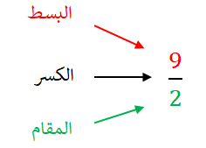
إعــــادة الإستثمار    يتمرّن :  15 د | تمرين :  أكمل ما يلي :  $×6=14$ $\frac{14}{…}$ , $×…=6$ $\frac{6}{5}$ , $×2=…$ $\frac{5}{2}$ , $×4=11$ $\frac{…}{4}$  أكتب الأعداد التالية على شكل كسر :  $0,5=…$ , $1,5=$ , $2,5=…$ , $0,25=…$ | تحصيلي  تـــــــطبيق مباشر لــــمعرفة مستوى الاســتيعاب عـــند التــــــــــــــــــلميذ

المستوى:①متوسط المذكرة رقم❷
الميدان: أنشطة عددية
المقطع التعلمي⑤: الكتابات الكسرية – الأعداد النسبية – الحساب الحرفي الوسائل: المنهاج + الوثيقة المرافقة
المورد المعرفي: حاصل القسمة ونصف المستقيم المدرج + الدليل
الكفاءة المستهدفة : تحديد موضع حاصل قسمة عددين طبيعيين على نصف مستقيم مدرج
المراحل | الإجراءات | التقويــــــــــم
الإنطلاق  يتـــــذكر :  05 د | تهيئة : | تشخيصي  تغذية راجعة
  مثّل بكسر الجزء الملون من هذا القرص : | هل السطح الملون من هذا القرص يمثل : $\frac{1}{3}$ ؟ | هل السطح الملون من هذا المستطيل يمثل : $\frac{5}{4}$ ؟
  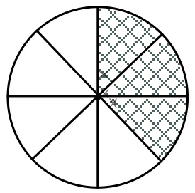 | 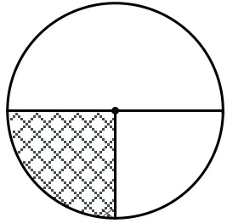 | 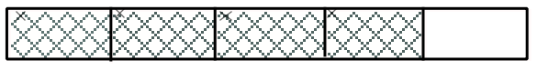
الإكتشاف  يبحث و  يكتشف :  20 د | وضعية تعلمية مقترحة:  في هذا النصف مستقيم كل وحدة فيه مقسمة إلى ثلاث أجزاء .  أكتب على نصف المستقيم المدرج الكسور التالية : $\frac{2}{3}$ , $\frac{7}{3}$ , $1÷3$ , عشرة أثلاث  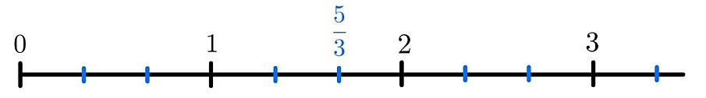  أ ) إذا أردنا كتابة الكسر $\frac{9}{4}$ على نصف مستقيم مدرج , كم نقسم الوحدة على جزء ؟  بـ ) قم بتعيين هذا الكسر على هذا المستقيم المدرج . | تكويني  صعوبات متوقعة :  عدم القرآءة السليمة للكسور  عشوائية في تقسيم وحدة نصف المستقيم المدرج  خطأ في تعيين حاصل القسمة على نصف المستقيم بعد التقسيم .  معالجة آنية :  تصحيح وتبسيط القرآءة بإعطاء امثلة سهلة  تقسيم الوحدة يعود الى مقام الكسر المراد تعيينه على نصف المستقيم المدرج .  بعد تقسيم الوحدة نأخذ الأجزاء حسب بسط الكسر ونعينه على نصف مستقيم
تمثيل المعارف  يــكتسب:  20 د | الحوصلة :  لتعيين الحاصل $\frac{a}{b}$ على نصف مستقيم مدرج نقسم الوحدة حسب المقام $b$ ونأخذ عدد الأجزاء حسب البسط $a$ إنطلاقا من المبدأ  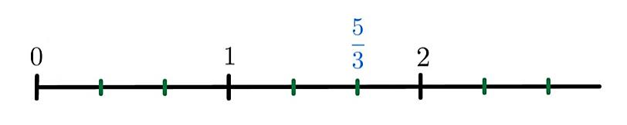  مثال: لتعين العدد $\frac{5}{3}$ على نصف مستقيم مدرج :  وِحدة  نقسم المستقيم إلى وحدات متساوية .  ثم نقسم كل وحدة إلى $3$ أجزاء متساوية .  جزء  ثم نأخذ $5$ أجزاء انطلاقا من المبدأ .  $\frac{5}{3}$ $×5=$ $\frac{1}{3}$ أي أن : الكسر $\frac{5}{3}$ يمثل $5$ مرات $\frac{1}{3}$
إعــــادة الإستثمار  يتمرّن :  15 د | تمرين :  أكتب على النصف المستقيم المدرج الكسور التي تشير إليها الأسهم :  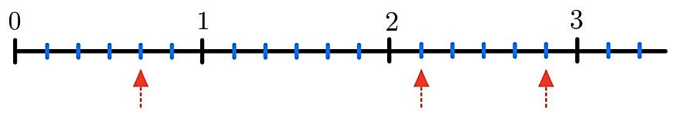 |  | تحصيلي  تـــــــطبيق مباشر لــــمعرفة مستوى الاســتيعاب عـــند التــــــــــــــــــلميذ  تمرين منزلي : $6$ , $7$ , $8$ , $9$ ص $57$

المستوى:①متوسط المذكرة رقم❸
الميدان: أنشطة عددية
المقطع التعلمي⑤: الكتابات الكسرية – الأعداد النسبية – الحساب الحرفي الوسائل: المنهاج + الوثيقة المرافقة
المورد المعرفي: أخذ كسر من عدد + الدليل
الكفاءة المستهدفة : طرق ضرب كسر في عدد .
المراحل | الإجراءات | التقويــــــــــم
الإنطلاق  تـــــذكر :  05 د | تهيئة مقترحة:  ما هو نصف العدد $7$ ؟ عبر عنه بكسر .  أنقل و أتمم : $7×…=3,5$ | تشخيصي  تغذية راجعة
الإكتشاف  يبحث و  يكتشف :  20 د | وضعية تعلمية مقترحة :  عند محمد $40 DA$ أخذ أخوه عمر $\frac{3}{4}$ من هذا المبلغ , فتسائل محمد كم أخذ أخي من المال ؟  لإيجاد المبلغ , فكر محمد في ثلاث طرق ممكنة :  أكمل بإحدى العلامتين $÷ أو ×$ :  $\frac{3}{4}$ $×40$ $=\frac{3 … 40}{4}=\frac{120}{4}=…$  $\frac{3}{4}$ $×40=\left(3…4\right)…40=0,75…40=…$  $\frac{3}{4}$ $×40=3…$ $\frac{40}{4}$ $=3…10=…$  ماذا تلاحظ في نتيجة كل الطرق ؟ | تكويني  صعوبات متوقعة :  غموض في حساب كسر من عدد  صعوبة في فهم جميع الطرق لضرب كسر في عدد  معالجة آنية :  تبسيط الحساب بإعطاء أمثلة سهلة  وتوضيح أكثر  توضيح الخطوات مرحلة بمرحلة للفهم وترسيخ الطريقة
تمثيل المعارف  يــكتسب:  20 د | الحوصلة  ❁ أخذ كسر من عدد معناه ضرب هذا الكسر في هذا العدد .  ❁ لضرب عدد $k$ في الكسر $\frac{a}{b}$ نختار ما يلي :  نضرب العدد $k$ في $a$ ثم نقسم النتيجة على $b$ أي أن : $\frac{a}{b}×k=\left(a×k\right)÷b$  نقسم العدد $k$ على $b$ ثم نضرب النتيجة في $a$ أي أن : $\frac{a}{b}×k=a×\left(k ÷b\right)$  نضرب العدد $k$ في حاصل قسمة $a$ على$b$ أي أن : $\frac{a}{b}×k=\left(a÷b\right)×k$  مثال: عند بستاني حديقة مساحتها $800 m^{2}$ ، أراد زرع $\frac{2}{5}$ منها أزهار .  لحساب مساحة أرض الأزهار هناك ثلاث طرق ممكنة :  ط: $×800=\left(2×800\right)÷5=1600 ÷5=320$ $\frac{2}{5}$  ط: $×800=2×\left(800 ÷5\right)=2×160=320$ $\frac{2}{5}$  ط: $×800=\left(2÷5\right)×800=0.4×800=320$ $\frac{2}{5}$  ملاحظة : للإجابة تكفي طريقة واحدة .
إعــــادة الإستثمار  يتمرّن :  15 د | تمرين: أحسب ما يلي :  $\frac{7}{9}$ $×$ $18$ , $×8$ $\frac{27}{3}$ , $×7$ $\frac{23}{7}$  تمرين: حافلة فيها $54$ مقعدا , سبعة أتساع المقاعد محجوزة .  ما هو عدد الركاب في هذه الحافلة ؟ . |  | تحصيلي  تـــــــطبيق مباشر لــــمعرفة مستوى الاســتيعاب عـــند التــــــــــــــــــلميذ  عدد الركاب : $42$ راكب

المستوى:①متوسط المذكرة رقم❹
الميدان: أنشطة عددية
المقطع التعلمي⑤: الكتابات الكسرية – الأعداد النسبية – الحساب الحرفي الوسائل: المنهاج + الوثيقة المرافقة
المورد المعرفي: الكتابات الكسرية لحاصل قسمة والاختزال + الدليل
الكفاءة المستهدفة : كيفية تحويل الكتابة الكسرية لحاصل قسمة وكيفية اختزال كتابة كسرية
المراحل | الإجراءات | التقويــــــــــم
الإنطلاق  يتـــــذكر :  05 د | تهيئة :  أحسب حاصل القسمة للكسرين : $\frac{10}{5}$ , $\frac{20}{10}$ .  ماذا نقول إذا عن الكسرين : $\frac{10}{5}$ , $\frac{20}{10}$ ؟ . | تشخيصي  تغذية راجعة  تبيين أن العدد الطبيعي او العشري له عدة كتابات كسرية
الإكتشاف  يبحث و  يكتشف :  20 د | وضعية تعلمية مقترحة :  أ ) أحسب حاصل القسمة لـ : ... = $\frac{2}{5}$ ثم أكمل المساواة التالية : $\frac{2 × 4}{5 × 4 }=\frac{…}{…}$  بـ ) أحسب حاصل القسمة لـ : ... $=$ $\frac{8}{20}$  ج ) هل تغير حاصل القسمة بعد أن ضربنا البسط والمقام في نفس العدد ؟  أ ) أحسب حاصل القسمة لـ : ... $=$ $\frac{10}{20}$ ثم أكمل المساواة التالية : $\frac{10 ÷ 2}{20 ÷ 2 }=\frac{…}{…}$  بـ ) أحسب حاصل القسمة لـ : ... $=$ $\frac{5}{10}$  ج ) هل تغير حاصل القسمة بعد أن قسمنا البسط والمقام على نفس العدد ؟ | تكويني  صعوبات متوقعة :  صعوبة في فهم ان الكسر الواحد  له عدة كتابات متساوية  في الاختزال يقسم البسط والمقام على عددين مختلفين  معالجة آنية :  توضيح ذلك بأمثلة عديدة والتأكد بالالة الحاسبة من تساوي الكتابات الاخرى  للحفاظ على نفس حاصل القسمة للكسر يجب ان نقسم بسطه ومقامه على نفس العدد
تمثيل المعارف  يــكتسب:  20 د | الحوصلة : $a$ و $b$ عددان حيث $b≠0$  ❁ لا يتغير حاصل القسمة $\frac{a}{b}$ إذا ضربنا البسط والمقام في نفس العدد .  مثال : $\frac{2 × 4}{5 × 4}=\frac{8}{20}$  ❁ لا يتغير حاصل القسمة $\frac{a}{b}$ إذا قسمنا البسط والمقام على نفس العدد .  مثال : $\frac{8 ÷ 4}{20 ÷ 4}=\frac{2}{5}$  ملاحظة: إذا قسمنا البسط والمقام على نفس العدد نقول أنّنا اختزلنا الكسر .  مثال : اختزال الكسر : $\frac{10}{15}$ لدينا : $\frac{10 ÷ 5}{15 ÷ 5}=\frac{2}{3}$ $=$ $\frac{10}{15}$  ملاحظة: العدد الطبيعي أو العشري له عدة كتابات كسرية  مثال : $…$ $=\frac{1}{2}=\frac{2}{4}=\frac{20}{40}=$ $0.5$
إعــــادة الإستثمار  يتمرّن :  15 د | تمرين :  أكمل بالعدد المناسب :  $$\frac{7×…}{3×…}=\frac{…}{9} , \frac{12÷…}{8÷…}=\frac{3}{…} , \frac{6÷…}{10÷…}=\frac{…}{…}$$ | تحصيلي  تـــــــطبيق مباشر لــــمعرفة مستوى الاســتيعاب عـــند التــــــــــــــــــلميذ  تمرين $18$، $21$، $22$ ص $58$

المستوى:①متوسط المذكرة رقم❺
الميدان: أنشطة عددية
المقطع التعلمي⑤: الكتابات الكسرية – الأعداد النسبية – الحساب الحرفي الوسائل: المنهاج + الوثيقة المرافقة
المورد المعرفي: ضرب كسرين عشريين + الدليل
الكفاءة المستهدفة : يتمكن المتعلم من التعرف على طريقة ضرب كسرين عشريين
المراحل | الإجراءات | التقويــــــــــم
الإنطلاق  يتـــــذكر :  05 د | تهيئة :  أعط الكتابة العشرية لكل مما يلي :  $\frac{3257}{1000}$ , $\frac{12}{10}$ , $\frac{36}{100}$ | تشخيصي  تغذية راجعة
الإكتشاف  يبحث و  يكتشف :  20 د | وضعية تعلمية مقترحة: طلب مراد من النجار أن يصنع له باباً لشقته , طوله أربعة و عشرون عُشراً من المتر , و عرضه ثمانية أعشار من المتر .  استخرج الكسران اللذان يعبران عن طول و عرض الباب ؟  أحسب مساحة هذا الباب ؟  أنقل ثم أكمل : $\frac{24}{10}×\frac{⋯}{⋯}=\frac{144}{100}$$\frac{24}{10}×\frac{⋯}{⋯}=\frac{192}{100}$  استنتج قاعدة لحساب جداء كسرين عشريين .  الجواب:  طول الباب هو : $cm$ $\frac{24}{10}$ ، وعرض الباب هو : $cm$ $\frac{8}{10}$  حساب مساحة الباب : نعلم أن $=0,8cm$ $\frac{8}{10}$ , $=2,4cm$ $\frac{24}{10}$  $A=2,4×0,8=1,92{cm}^{2}$ ومنه مساحة هذا الباب هي : $1,92{cm}^{2}$  $\frac{24}{10}×\frac{8}{10}=\frac{192}{100}$  لحساب جداء كسرين عشريين نقوم بضرب البسط في البسط و المقام في المقام . | تكويني  صعوبات متوقعة :  صعوبة في استخراج الكتابة الكسرية لطول وعرض المستطيل  معالجة آنية :  التوجيه إلى استخراج الكتابة العشرية ثم التحويل إلى الكتابة الكسرية .
تمثيل المعارف  يــكتسب:  20 د | الحوصلة :  ❁ لضرب كسرين نضرب البسط في البسط و المقام في المقام ، أي : $a$ ، $b$ ، $c$ ، $d$ أعداد حيث : $d≠0 QUOTE \left(a≥b\right)$ وَ $b≠0$ :  $$\frac{a}{b}×\frac{c}{d}=\frac{a×c}{b×d}$$  أمثلة :  $$\frac{8}{10}×\frac{2}{10}=\frac{8×2}{10×10}=\frac{16}{100}$$  $$\frac{3}{100}×\frac{5}{10}=\frac{3×5}{100×10}=\frac{15}{1000}$$
إعــــادة الإستثمار  يتمرّن :  15 د | تمرين:  أكمل الفراغات بما يناسب :  $$\frac{2}{10} × \frac{…}{…}=\frac{14}{100}$$  $$\frac{…}{…} × \frac{6}{100}=\frac{18}{1000}$$ | تحصيلي  تـــــــطبيق مباشر لــــمعرفة مستوى الاســتيعاب عـــند التــــــــــــــــــلميذ

المستوى:①متوسط المذكرة رقم❻
الميدان: أنشطة عددية
المقطع التعلمي⑤: الكتابات الكسرية – الأعداد النسبية – الحساب الحرفي الوسائل: المنهاج + الوثيقة المرافقة
المورد المعرفي: جمع وطرح كسرين عشريين + الدليل
الكفاءة المستهدفة : يتمكن المتعلم من التعرف على كيفية جمع وطرح كسرين عشريين
المراحل | الإجراءات | التقويــــــــــم
الإنطلاق  يتـــــذكر :  05 د | تهيئة : لاحظ الكسور التالية : $\frac{3257}{1000}$ , $\frac{12}{10}$ , $\frac{36}{100}$  ما هي مقامات هذه الكسور ؟  كيف نسمي هذه الكسور ؟ | تشخيصي  تغذية راجعة
الإكتشاف  يبحث و  يكتشف :  20 د | وضعية تعلمية مقترحة: اشترت خديجة علبة حلوى ذات $10$ قطع فأخذت منها $3$ قطع ,  و أعطت لأخيها محمد $4$ قطع .  ما هو الكسر الذي يمثل قطعة واحدة من علبة الحلوى ؟ .  ما هو الكسر الذي يمثل القطع التي أخذتها خديجة من العلبة ؟ .  ما هو الكسر الذي يمثل القطع التي أخذها محمد من العلبة ؟ .  عبر بكسر عن عدد القطع التي أخذها محمد و خديجة معا .  ما هو الكسر الذي يعبر عن عدد القطع المتبقية في العلبة ؟ .  أنقل و أكمل : $\frac{10}{10}-\frac{7}{10}=\frac{⋯}{⋯}$ , $\frac{3}{10}+\frac{4}{10}=\frac{⋯}{⋯}$  استنتج قاعدة لجمع أو طرح كسرين عشريين ؟ . | تكويني  صعوبات متوقعة :  خطأ في إتمام العملية المعطاة وصعوبة في استنتاج القاعدة  معالجة آنية :  التوجيه إلى الاعتماد على الاسئلة السابقة ثم استنتاج القاعدة بعد إتمام العملية المعطاة .
تمثيل المعارف  يــكتسب:  20 د | الحوصلة :  ❁ لجمع كسرين عشريين لهما نفس المقام نجمع البسطين و نحتفظ بالمقام المشترك .  ❁ لطرح كسرين عشريين لهما نفس المقام نطرح البسطين و نحتفظ بالمقام المشترك .  $a$ ، $b$ ، $c$ ثلاثة أعداد حيث $\left(a≥b\right)$$\left(a≥b\right)$ و $b≠0$ : $\frac{a}{b}-\frac{c}{b}=\frac{a - c}{b}$ , $\frac{a}{b}+\frac{c}{b}=\frac{a + c}{b}$  أمثلة : $\frac{43}{100}-\frac{22}{100}=\frac{43 - 22}{100}=\frac{21}{100}$ , $\frac{12}{10}+\frac{17}{10}=\frac{12 + 17}{10}=\frac{29}{10}$  ملاحظة : لجمع (أو طرح) كسرين عشريين مقام أحدهما مضاعف للأخر نقوم بعملية توحيد المقامات ثم نطبق القاعدة السابقة.
إعــــادة الإستثمار  يتمرّن :  15 د | تمرين : قطعة أرض قام صاحبها بتقسيمها حسب منتوجها الزراعي إلى أجزاء .  حيث خصص : عُشر الأرض لزراعة الجزر , وسبعة أعشار الأرض لزراعة الطماطم ,  والباقي من الأرض قام بزراعتها بصل .  أوجد الكسر الذي يمثل المساحة المغروسة بصل ؟  الجواب :  الكسر الذي يمثل المساحة المغروسة جزر : $\frac{1}{10}$ , الكسر الذي يمثل المساحة المغروسة طماطم : $\frac{7}{10}$  الكسر الذي يمثل المساحة المغروسة طماطم وجزر : $\frac{1}{10}+\frac{7}{10}=\frac{1 + 7}{10}=\frac{8}{10}$  الكسر الذي يمثل المساحة المغروسة بصل : $\frac{10}{10}-\frac{8}{10}=\frac{10 - 8}{10}=\frac{2}{10}$ |  | تحصيلي  تـــــــطبيق مباشر لــــمعرفة مستوى الاســتيعاب عـــند التــــــــــــــــــلميذ

المستوى:①متوسط المذكرة رقم❼
الميدان: أنشطة عددية
المقطع التعلمي⑤: الكتابات الكسرية – الأعداد النسبية – الحساب الحرفي الوسائل: المنهاج + الوثيقة المرافقة
المورد المعرفي: الأعداد النسبية + الدليل
الكفاءة المستهدفة : يتمكن المتعلم من تحديد مفهوم الاعداد النسبية
المراحل | الإجراءات | التقويــــــــــم
الإنطلاق  يتـــــذكر :  05 د | تهيئة :  نتيجة حساب العملية : $12 – 21$ هي : $9$ , $11$ , غير ممكن .  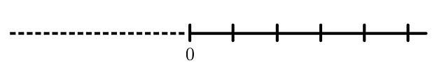  هذا نصف مستقيم مدرج :  أ ) أكمل تدريجه من اليسار بانتظام .  بـ ) هل نسميه الآن نصف مستقيم ؟ اشرح . | تشخيصي  تغذية راجعة
الإكتشاف  يبحث و  يكتشف :  20 د | 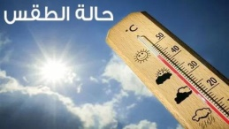  وضعية تعلمية مقترحة :  تقاس درجة الحرارة بالمحرار , لهذا قدمت مصلحة الارصاد الجوية  درجات الحرارة لأربع مدن حسب الشكل :  أكمل الجدول :  أ ) ماهي المدن التي درجتها أقل من الصفر ؟ كيف كانت إشارتها  بـ ) ماهي المدن التي درجتها أكبر من الصفر ؟ كيف كانت إشارتها  كانت الحرارة في إحدى الولايات $°4$ الأسبوع الماضي ثم اخفضت بخمس درجات هذا الأسبوع  كم أصبحت درجة الحرارة في هذه الولاية ؟  ما هي درجة الحرارة الأكثر إنخفاضا من بين هذه الدرجات : $-11°$ , $0°$ , $+4°$ , $-6°$ ؟ | تكويني  صعوبات متوقعة :  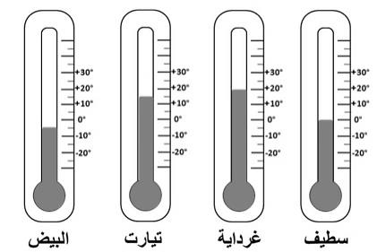  عدم القراءة السليمة لدرجات الحرارة من المحرار  خطأ في كتابة وقراءة العدد السالب  صعوبة في فهم أن العدد $0$ يكون أكبر من عدد آخر  معالجة آنية :  التنبيه إلى أن درجات الحرارة تأخذ من المستقيم المدرج للمحرار  التوضيح أن الإشارة ناقص تنطق وتكتب أولا قبل العدد  تسهيل فهم ذلك بالمستقيم المدرج أو باستعمال عبارة فقد و اكتسب أو ربح و خسر
  المدن | سطيف | غرداية | تيارت | البيض
  درجة الحرارة
تمثيل المعارف  يــكتسب:  20 د | الحوصلة :  ❁ الأعداد النسبية مكونة من أعداد موجبة تكون مسبوقة بإشارة $\left(+\right)$ وهي أكبر من الصفر , وأعداد سالبة مسبوقة بإشارة $\left(-\right)$ وهي أقل من الصفر .  مثال : $+ 12.5$هو عدد نسبي موجب ، $-4.3$ هو عدد نسبي سالب .  ملاحظات : العدد $0$ هو العدد الوحيد الموجب والسالب معا .  العدد الطبيعي المسبوق بإشارة $\left(+\right)$ أو $\left(-\right)$ نقول عنه عدد نسبي صحيح مثل : $-6$ ، $+11$ , ...  يمكن أن لا نكتب الاشارة $\left(+\right)$ في العدد النسبي الموجب مثل : $+17$ تكتب : $17$
إعــــادة الإستثمار  يتمرّن :  15 د | تمرين: ضع كل عدد نسبي في خانته المناسبة في الجدول :  $0.5$ , $-2024$ , $0$ , $+8.5$ , $- 6.6$ , $+12$  تمرين:  ماهي درجة الحرارة الأكثر انخفاضا من بين هذه الدرجات : $-7,5°$ , $0°$ , $+7°$ , $-7,25°$ ؟ .  لو كانت درجة الحرارة : $-6°$ .  كم من درجة نرتفع للوصول إلى درجة حرارة : $+4°$ ؟ . |  | تحصيلي  تـــــــطبيق مباشر لــــمعرفة مستوى الاســتيعاب عـــند التــــــــــــــــــلميذ
  عدد نسبي صحيح | عدد نسبي سالب | عدد نسبي موجب
  $0$ , $-2024$ , $+12$ | $0$ , $-2024$ , $-6.6$ | $0$ , $+8.5$ , $+12$ , $0.5$

المستوى:①متوسط المذكرة رقم❽
الميدان: أنشطة عددية
المقطع التعلمي⑤: الكتابات الكسرية – الأعداد النسبية – الحساب الحرفي الوسائل: المنهاج + الوثيقة المرافقة
المورد المعرفي: التعليم على مستقيم مدرج + الدليل
الكفاءة المستهدفة : يتمكن المتعلم من تعليم فواصل النقط على مستقيم مدرج و قراءتها
المراحل | الإجراءات | التقويــــــــــم
الإنطلاق  يتـــــذكر :  05 د | تهيئة :  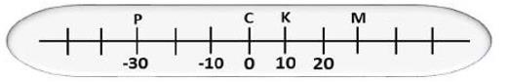  أكمل وضع الأعداد على هذا المحرار :  نقول أن النقطة $M$ قبل أو بعد $K$ ؟  ما هي النقط الموجودة قبل $C$ ؟ | تشخيصي  تغذية راجعة
الإكتشاف  يبحث و  يكتشف :  20 د | وضعية تعلمية مقترحة:  في ساحة المتوسطة رسم أستاذ الرياضة خطاً مستقياً مدرجا لإجراء سباق , ثم وقف عند  العدد $0$ ليعرف من تقدم ومن تأخر في السباق .  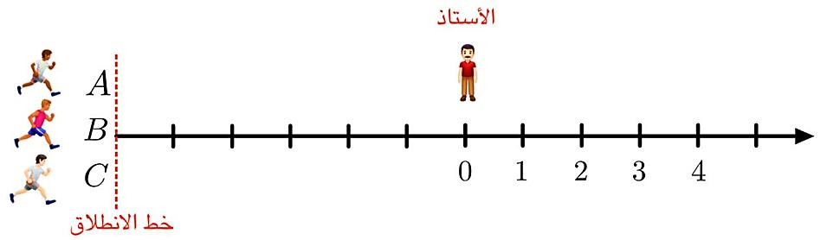  تقدم صالح عن موضع الأستاذ بـ $4.5 m$ , و علي تأخر عن موضع الأستاذ بـ $2 m$  و سعد متأخر ب $3.5 m$ عن موضع الأستاذ .  نرمز لموضع صالح بالنقطة $A$ و علي بالنقطة $B$ و سعد بالنقطة $C$  ضع هذه النقط في مكانها على المستقيم المدرج .  أعط فاصلة كل نقطة .  رتب هذه النقط من المتأخر إلى المتقدم . | تكويني  صعوبات متوقعة :  عدم فهم الصيغة متقدم ومتاخر بالعدد الموجب والسالب  خطأ في كتابة فاصلة النقط دون إشارة  ترتيب عشوائي للنقط من المتأخر الى المتقدم  معالجة آنية :  التنبيه الا أن المبدأ هو الأستاذ وعليه فالمتقدم هو موجب والمتأخر سالب .  التوضيح أن الفاصلة هي عدد نسبي لهذا تكتب بإشارتها موجبة $+$ كانت او سالبة $-$  الإعتماد على المستقيم المدرج في ترتيب النقط
تمثيل المعارف  يــكتسب:  20 د | الحوصلة :  ❁ المستقيم المدرج هو مستقيم نختار عليه نقطة تسمى المبدأ , ثم نختار الإتجاه ثم وحدة طول , حيث كل نقطة عليه تمثل عددا نسبيا يسمى فاصلتها .  ملاحظة : يكون العددان نسبيان متعاكسان إذا كان لهما نفس المسافة إلى $0$ ومتعاكسان في الإشارة .  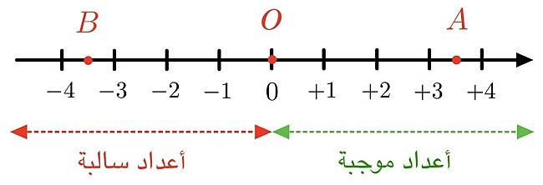  مثال : فاصلة النقطة $A$ هي $A(+3.5)$ .  فاصلة النقطة $B$ هي $B(-3.5)$ .  مسافة كلا من $A$ و $B$ إلى $0$ هي $3.5$ .  نقول عن العددين $+3.5$ و $-3.5$ أنهما متعاكسان .
إعــــادة الإستثمار  يتمرّن :  15 د | تمرين:  علّم على مستقيم مدرج النقطتين : $E(-3)$ , $F(+5)$ .  ما هي المسافة بين النقطتين$E$ و $F$ ؟  عيّن على المستقيم المدرج النقطة $G$ منتصف القطعة $\left[FE\right]$ , وماهي فاصلتها ؟ .  عيّن النقطة $D$ التي فاصلتها هي معاكس فاصلة النقطة $B$ .  عيّن النقطة $S$ التي مسافتها إلى $0$ هي $7.5$ في الإتجاه السالب , وماهي فاصلتها ؟ . | تحصيلي  تـــــــطبيق مباشر لــــمعرفة مستوى الاســتيعاب عـــند التــــــــــــــــــلميذ

المستوى:①متوسط المذكرة رقم❾
الميدان: أنشطة عددية
المقطع التعلمي⑤: الكتابات الكسرية – الأعداد النسبية – الحساب الحرفي الوسائل: المنهاج + الوثيقة المرافقة
المورد المعرفي: التعليم في مستوي + الدليل
الكفاءة المستهدفة : يتمكن المتعلم من قراءة إحداثيتي نقطة معلومة أو تعليم نقطة ذات إحداثيتين معلومتين في مستو مزود بمعلم
المراحل | الإجراءات | التقويــــــــــم
الإنطلاق  يتـــــذكر :  05 د | تهيئة مقترحة :  أرسم مستقيم مدرج ثم أرسم مستقيم مدرج أخر عمودي عليه في المبدأ .  - نسمي هذا الشكل الذي رسمته معلم متعامد للمستوى .  في المستقيم المدرج نعين نقطة بعدد واحد هو الفاصلة .  في المعلم الذي هو مستقيمين مدرجين , هل النقطة نعينها بعدد واحد ؟ | تشخيصي  تغذية راجعة
الإكتشاف  يبحث و  يكتشف :  20 د | 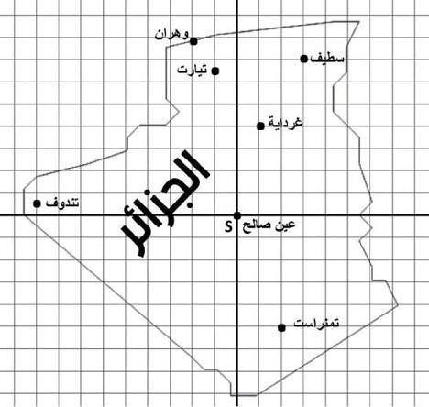  وضعية تعلمية مقترحة :  رسمنا معلما مبدؤه النقطة $S$ التي تمثل مدينة عين صالح .  طلب أستاذ الرياضيات من تلاميذه البحث عن  إحداثيتي ولاية غرداية , فكانت إجابات ثلاث تلاميذ :  غيث : إحداثيا غرداية $+1$ .  مُنجِد: إحداثيا غرداية هما أولا $+1$ ثم $+4$ .  لُجين : إحداثيا غرداية هما أولا $+4$ ثم $+1$ .  هل معلومات غيث كافية لتعليم مدينة غرداية ؟ لماذا ؟  ماذا تقول بالنسبة لإجابتي مُنجد و لُجين ؟ إشرح .  عين الآن إحداثيتا كل من سطيف و وهران و تمنراست و تيارت .  النقطة$A$ تمثل موضع ولاية الجلفة في الخريطة , حيث : $A(+1 ; +5)$ . حدّد موضعها . | تكويني  صعوبات متوقعة :  المصادقة على إجابة محمد بأن غرداية تعلم في معلم بإحداثية واحدة  عشوائية في ترتيب الاحداثيتين الفاصلة والترتيبة  صعوبة في إيجاد إحداثيات النقط من معلم وإهمال للإشارات  معالجة آنية :  التنبيه إلى أننا نعلم في معلم لمستوي بإحداثيتين وليس مسقيم مدرج بفاصلة فقط  التوضيح أن الترتيب مهم في تعليم وقراءة الإحداثيات في المعلم  تسهيل فهم ذلك على نقاط بسيط والتركيز على أن الاحداثيات هي أعداد نسبية فالإشارات مهمة
تمثيل المعارف  يــكتسب:  20 د | 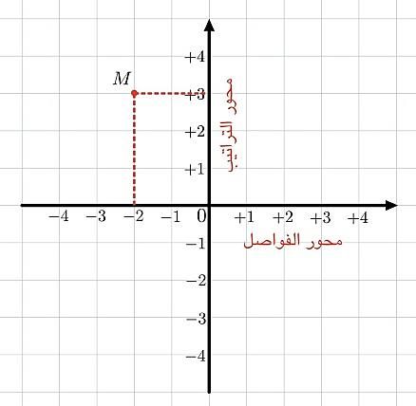  الحوصلة :  ❁ المعلم المتعامد للمستوى يتكون من مسقيمين مدرجين متعامدين في المبدأ حيث :  المحور الأفقي يسمى محور الفواصل , والمحور العمودي يسمى محور التراتيب .  خاصية : كل نقطة في المعلم للمستوى معينة بعددين نسبيين هما إحداثياتها  الأولى تُقرأ على محور الفواصل تسمى الفاصلة والثانية تُقرأ على محور التراتيب وتسمى ترتيبة .  مثال : إحداثيا النقطة $M$ هما أولا $–2$ ثم $+3$ ونكتب : $M(-2 ; +3)$
إعــــادة الإستثمار  يتمرّن :  15 د | 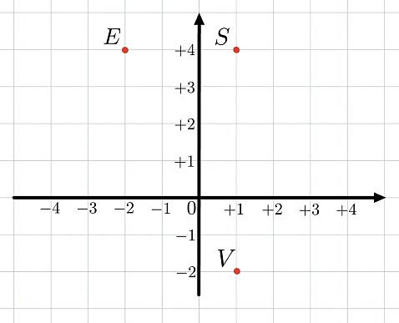  تمرين :  أكتب إحداثيات النقط $V$ , $S$ , $E$ .  عين النقطة $R$ لتشكل حرف $T$ على هذا  المعلم للمستوى وأعطي إحداثياتها .  أ ) ماذا تلاحظ بالنسبة لترتيب النقط $R$ , $S$ , $E$؟  بـ ) ماذا نقول عن وضعيتهم ؟ | تحصيلي  تـــــــطبيق مباشر لــــمعرفة مستوى الاســتيعاب عـــند التــــــــــــــــــلميذ

المستوى:①متوسط المذكرة رقم❿
الميدان: أنشطة عددية
المقطع التعلمي⑤: الكتابات الكسرية – الأعداد النسبية – الحساب الحرفي الوسائل: المنهاج + الوثيقة المرافقة
المورد المعرفي: مفهوم العبارة الحرفية + الدليل
الكفاءة المستهدفة : يستخرج عبارات حرفية
المراحل | الإجراءات | التقويــــــــــم
الإنطلاق  يتـــــذكر :  05 د | تهيئة مقترحة :  عبر عن محيط مستطيل بعداه $a$ و $b$ .  عبر عن مساحة مثلث طول ضلعيه القائمين $a$ و $b$ . | تشخيصي  تغذية راجعة
الإكتشاف  يبحث و  يكتشف :  20 د | وضعية تعلمية مقترحة :  إختار عاطِف في ذهنه عدداً , ثم ضربه في $2$ ثم أضاف إليه $3$ .  لو أسمينا هذا العدد الذي اختاره عاطِف بالحرف $x$  أكتب العبارة الحرفية التي تترجم هذا الحساب .  لو كان هذا العدد الذي في ذهنه هو $1$ , فما هو الناتج ؟  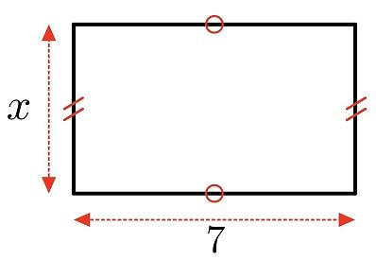  أوجد الناتج بإختيار العدد 4 ثم العدد $5$ .  أ ) عبر عن محيط المستطيل بدلالة $x$ .  بـ ) عبر عن مساحة المستطيل بدلالة $x$ . | تكويني  الصعوبات المتوقعة :  صعوبات في إيجاد العبارة الحرفية المناسبة  المعالجة الانية :  التركيز على الفهم الصحيح لترجمة الوضعية ترجمة حرفية صحيحة .
تمثيل المعارف  يــكتسب:  20 د | الحوصلة :  ❁ العبارة الحرفية : هي عبارة يكون فيها عدد أو عدة أعداد معينة بحروف .  اصطلاحات : يمكن أن نستغني عن كتابة إشارة الضرب $×$ بين حرفين ، بين عدد و حرف أو أمام قوس .
  الكتابة | $$a×b$$ | $$2×x$$ | $$3×(x+2)$$
  و تكتب أيضا | $$ab$$ | $$2x$$ | $$3(x+2)$$
  مثال :  عبر عن محيط المستطيل بدلالة $x$ .  عبر عن مساحة المستطيل بدلالة $x$ .  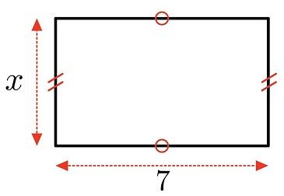 | الجواب :  محيط المستطيل بدلالة $x$ هو :  $$P=x+7+x+7$$  $$P=2x+14$$  مساحة المستطيل بدلالة $x$ هي :  $S=7×x$  $S=7x$
إعــــادة الإستثمار  يتمرّن :  15 د | تمرين:  أكتب العبارات التالية بإعادة كتابة إشارة الضرب $×$أين أمكن ذلك :  $C=4x-2y+1$ , $B=5\left(3x-1\right)$ , $A=2x-27$  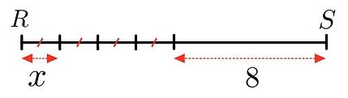  تمرين:  عبر عن الطول $RS$ في الشكل التالي بدلالة $x$ : | تحصيلي  تـــــــطبيق مباشر لــــمعرفة مستوى الإســتيعاب عـــند التــــــــــــــــــلميذ  $02$ ص $83$

المستوى:①متوسط المذكرة رقم⓫
الميدان: أنشطة عددية
المقطع التعلمي⑤: الكتابات الكسرية – الأعداد النسبية – الحساب الحرفي الوسائل: المنهاج + الوثيقة المرافقة
المورد المعرفي: إنتاج عبارة حرفية + الدليل
الكفاءة المستهدفة : يستخرج عبارات حرفية
المراحل | الإجراءات | التقويــــــــــم
الإنطلاق  يتـــــذكر :  05 د | تهيئة شفوية مقترحة :  أ ) $تلميذ+تلميذ=…$ , $كتاب+كتاب=…$ , $قلم+قلم=…$  بـ ) $x+x=…$  أ ) $تلميذ+تلميذ+طاولة=…$ , $قلم+قلم+كتاب=…$  بـ ) $x+x+3=…$ | تشخيصي  تغذية راجعة
الإكتشاف  يبحث و  يكتشف :  20 د | وضعية تعلمية مقترحة :  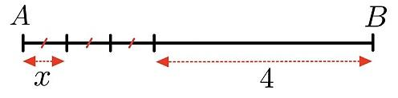  لاحظ مُصعب أن الطول $AB$ هو مجموع ثلاثة من العدد $x$ والعدد $4$ .  أكمل ما كان سيكتبه مُصعب على الطول $AB$ :  $$AB=x+…+…+4$$  $$AB=…$$  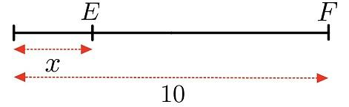  - نقول أن مُصعب كتب العبارة الحرفية للطول $AB$ بدلالة $x$ .  أكتب الطول $EF$ بدلالة $x$  أكتب الأطوال $AB$ و $AC$ و$CB$ بدلالة $x$  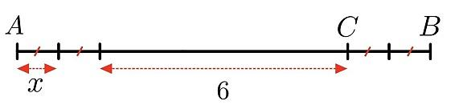 | تكويني  صعوبات متوقعة :  حساب الطول بالمسطرة بدل  كتابة العبارة الحرفية  كلمة "بدلالة" طرحت غموض في السؤال  صعوبة في كتابة أو انتاج العبارة الحرفية للطول $EF$  المعالجة الانية :  التوضيح بان متغير$x$الطول غير ثابت لكي يقاس  الإشارة إلى ان كلمة الدلالة تعني ان الناتج يتضمن حرف  تبسيط المطلوب باستبدال المجهول $x$ بقيمة عددية
تمثيل المعارف  يــكتسب:  20 د | الحوصلة :  ❁ كتابة النتيجة بدلالة $x$ هي ترجمتها بعبارة حرفية تتضمن الحرف $x$ .  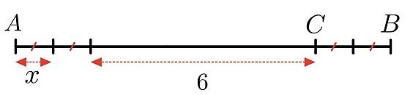  مثال: أكتب الأطوال $AB$ و $AC$ و $CB$ بدلالة $x$ .  الجواب : $AB=4x+6$ , $AC=2x+6$ , $CB=2x$  ❁ القاعدة الحرفية هي مساواة تسمح بحساب مقدار بمعرفة مقادير أخرى .  مثال: أحسب الطول $AB$من أجل : $x=2 cm$ .  الجواب : لدينا : $AB=4x+6$  من أجل : $x=2 cm$ يكون : $AB=4×\left(2\right)+6$  ومنه : $AB=14 cm$
إعــــادة الإستثمار  يتمرّن :  15 د |  |  | تحصيلي  تـــــــطبيق مباشر لــــمعرفة مستوى الاســتيعاب عـــند التــــــــــــــــــلميذ
  تمرين:  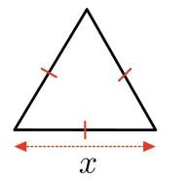  أكتب محيط هذا المثلث بدلالة $x$  أحسبه من أجل $x=\frac{7}{3}$ | تمرين:  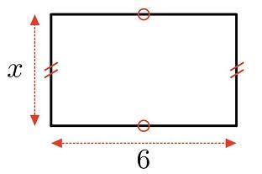  أ ) أكتب مساحة هذا المستطيل بدلالة $x$  بـ ) أحسب مساحته من أجل $x=2.5$  أ ) أكتب محيط هذا المستطيل بدلالة $x$  بـ ) أحسب محيطه من أجل $x=4.5$

المستوى:①متوسط المذكرة رقم⓬
الميدان: أنشطة عددية
المقطع التعلمي⑤: الكتابات الكسرية – الأعداد النسبية – الحساب الحرفي الوسائل: المنهاج + الوثيقة المرافقة
المورد المعرفي: البحث عن العدد الذي ينقص في مساواة + الدليل
الكفاءة المستهدفة : إيجاد العدد الناقص في مساواة من الشكل : $a$ $×$… = $b$ , $a$ $-$ ... = $b$ ,$a$ $+$ ... = $b$
المراحل | الإجراءات | التقويــــــــــم
الإنطلاق  يتـــــذكر :  05 د | تهيئة مقترحة : أوجد العدد الذي إذا طرحنا منه $5$ , يكون ناتج الحساب $42$ ؟  الجواب : لإيجاد العدد المطلوب $x$ نقوم بحل المعادلة التالية : $x-5=49$  $x=42+5=47$ إذن العدد هو : $47$ | تشخيصي  تغذية راجعة
الإكتشاف  يبحث و  يكتشف :  20 د | وضعية تعلمية مقترحة :  إليك الوضعيات التالية :  من بين المساويات الآتية ، عيّن المساواة المترجمة لكل وضعية :  $=30$ $\frac{x}{5}$ ، $5×x=150$ ، $x+30=150$ .  - نقول عن كل مساواة من المساويات السابقة التي تتضمن مجهولا معادلة .  قم بإجراء الحساب المناسب لإيجاد قيمة المجهول $x$ في كل معادلة . | تكويني  الصعوبات المتوقعة :  فهم خاطئ لرمز المجهول.  الربط العشوائي بين الوضعية و مساواتها الصحيحة  الاجابة المباشرة على العدد المجهول بدون إجراء الحساب لإيجاده  المعالجة الآنية :  التوضيح بان هذا الرمز كأي رمز أو حرف لمجهول يطلب إيجاد قيمته  الإشارة إلى الفهم اللغوي الصحيح للوضعية لربطها بمساواتها المناسبة  تبسيط وتوضيح طريقة الحساب للمجهول لترسيخها والتعود عليها
  الوضعية  إشترك $5$ أبناء في شراء هدية  لأمهم , قيمتها $150 DA$  ودفعوا هذا المبلغ بالتساوي | الوضعية  لدى أحمد مبلغ من المال , أعطاه والده $30 DA$  فأصبح عنده $150 DA$ . | الوضعية  تقاسم $5$ أبناء مبلغا ,  فتحصل كل واحد منهم  على $30 DA$
تمثيل المعارف  يــكتسب:  20 د | الحوصلة :  ❁ لإيجاد قيمة المجهول $x$ في معادلة من الشكل :  $x-a=b$ نقوم بحساب المجموع $a$ + $b$ .  $x+a=b$ نقوم بحساب الفرق $a$ – $b$ .  $x×a=b$ نقوم بحساب حاصل القسمة $a$ ÷ $b$ .  $x÷a=b$ نقوم بحساب الجداء $a$ × $b$ .  أمثلة :
  $$x÷3=20$$  $$x=20×3$$  $$x=60$$ | $$x×4=24$$  $$x=\frac{24}{4}$$  $$x=6$$ | $$x-7=10$$  $$x=10+7$$  $$x=17$$ | $$x+5=11$$  $$x=11-5$$  $$x=6$$
إعــــادة الإستثمار  يتمرّن :  15 د | تمرين مقترح :  أوجد قيمة المجهول $x$ في كل حالة من الحالات التالية :  $$x×3=24$$ ، $x÷3=13$ , $x-4=26$ , $x+11=33$ | تحصيلي  تـــــــطبيق مباشر لــــمعرفة مستوى الاســتيعاب عـــند التــــــــــــــــــلميذ

